“Экономическая дружина”
Сценарий интеллектуальной экономической игры

- Добрый день!
- Разрешите поприветствовать Вас на мероприятии «Экономическая дружина» в рамках недели обществознания!
- Ребята, - Хлопните в ладоши те, кто знает, что такое экономика? Спасибо!
- Экономика окружает нас всюду: мы ежедневно продает свой труд, получая за это заработную плату. Нас радуют приятные расходы на покупку любимых вещей. Никто из нас не обойдет расходы на питание, коммунальные платежи. За последнее время мы слышим новости о курсе валют.

- Сегодня мы встретились на интеллектуальной экономической игре «Экономическая дюжина».
- А сейчас познакомимся с 15-ю участниками! (Ведущий задает вопросы игрокам).
1-ому игроку: Представьтесь, пожалуйста. Вопрос Вам: Имеете ли Вы личные сбережения в швейцарском банке?
2-ому: Хотели бы стать миллионером?
3-ему: Что дороже: сто копеек или один рубль?
4-ому: А что можно купить на один рубль?
5-ому: Сколько нужно Вам денег для счастья?
6-ому: Вы рискованный человек?
7-ому: Трудно ли управлять коллективом сотрудников?
8-ому: Готовы ли пожертвовать определенные денежные средства на благотворительность?
9-ому: Золотую Пластиковую карту какого банка вы хотели бы иметь?
10-ому: Не знаете ли Вы, случайно, за какую цену можно купить килограмм лимонов?
11-ому: Что тяжелее: 1 килограмм золота или 1 килограмм серебра?
12-ому: Как можно уменьшить неразумные расходы?
13-ому: Как вы потратили бы свой выигрыш в лотерею (10 миллионов рублей)?
14-ому: Как стать богатым?
15-ому: Как стать нищим?
Спасибо.

Вот они – 15 игроков «Экономической дружины»!
Давайте также поприветствуем наших зрителей!!!

1 тур - «Что это?»
Итак, первый тур называется «Что это?». Здесь я буду задавать вопросы, связанные с экономикой. Ваша задача – быстрее и правильнее ответить! За правильный ответ – получаете деньги. Кто быстрее ответит.
Вопросы:
- Финансовое учреждение, выдающее ссуды (Банк).
- Тайное похищение ценностей, не связанное с насилием (Кража).
- Распродажа, на которой покупка достается тому, кто предложил максимальную цену (аукцион).
- Греческий полубог, научивший людей ремеслам (Прометей).
- Торговец предметами старины (Антиквар).
- Часть одежды, куда кладут деньги (Карман).
- Зарытые в землю ценности (Клад).
- Взятые в займы деньги (Долг).
- Денежное выражение стоимости (Цена).
- Официальная отметка на загранпаспорте (Виза).
- Должник по-другому (Дебитор).
- Залог недвижимости (Ипотека).

2 тур - «Экономические загадки»

Возьми первую из нот  И к ней добавь ты слово «ход».  Получишь то, о чем мечтает  Любой, кто бизнес начинает. (Доход) | Тимофей носки вязал  И на рынке их продавал  Дешевле, чем стоят нитки,  Получил одни…(Убытки)
Тимофей носки вязал  И на рынке их продавал  Дешевле, чем стоят нитки,  Получил одни…(Купить) | Судно по морю плывет  И тяжелый груз везет.  Но стоит букву заменить,  Там сможешь акции купить. (Биржа)
Догадайся без труда:  Банка и без буквы «А». (Банк) | К первому слову, где деньги хранишь,  Слово второе добавь и получишь  Третье слово, легко для запоминанья –  Бумажных денежек названье. (Банкнота)
Угадай-ка, как зовется,  Что за деньги продается. (Товар) | Угадай-ка, как зовется,  Что за деньги продается. (Покупатель)
Ни доллары, ни рубль, ни фунты,  А как называется европейская валюта? (Евро) | Так повелось с начала века  Их очень много у человека.  Охота и есть, и пить, отдыхать.  Вам предстоит это слово узнать. (Потребность)
(Возможна дополнительная загадка или помощь зрителей).

3 тур - «Экономические пословицы»
Вам необходимо вспомнить и назвать пословицы или поговорки на различные темы.
Первая тема «Деньги». Ваши пословицы.
Вторая тема «Труд».
Третья тема «Дружба».

4 тур - «Экономические подсчеты»
. Вам необходимо подсчитать в уме ответы на представленные примеры. Кто быстрее и правильно решит – переходит в 5 тур. В конце останется лишь 9 участников!
16 х 3=48 250 : 5 = 50
111-21 = 90 24 + 123 = 47
23 х 40 = 920 253 – 107 = 146
777 + 333 = 1110 67 + 256 =323
1234 – 234 =1000
5 тур - «Орудия труда»
Отгадавший ответ – ОРУДИЕ ТРУДА – переходит в 6 тур. В конце останется лишь 8 участников!

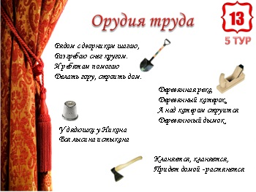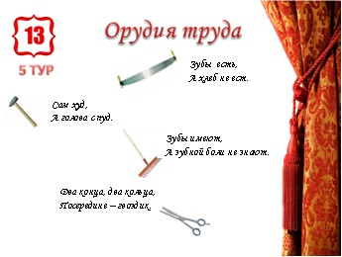

6 тур - «Экономические ребусы»
Я буду показывать по одному экономическому ребусу.
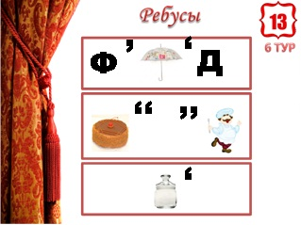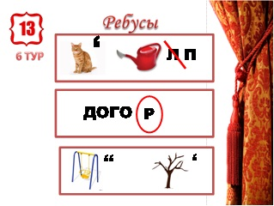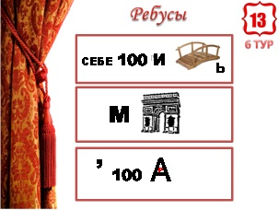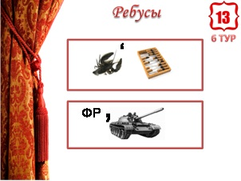

7 тур - «Экономические термины»
Участникам за 1 минуту нужно написать наибольшее количество экономических терминов , начинающихся с одной и той же буквы, например, буквы Р.
На слайде приведены примеры с буквами М и И.

Игра со зрителями
8 тур - «Экономические соответствия»
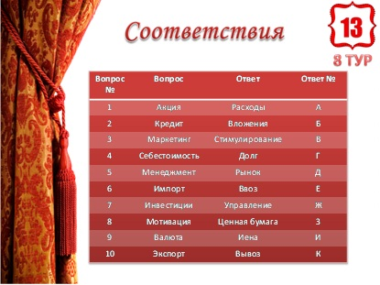
В этом туре вам необходимо найти правильные соответствия терминов.
В левом столбике – пронумерованные слова- вопросы, в правом – буквы-ответы. Ваша задача – напротив каждой цифры поставить соответствующую букву. На решение 2 минуты!

9 тур - «Экономическая логика»
Игрокам нужно объединить общим термином слова, приведенные на слайде.
- Товар, информация, покупатель (Реклама)
- Товар, ввоз (Импорт)
- Управление, искусство, психолог, организатор (Менеджер)
- Франция, Германия, Италия, Греция, Испания, Голландия. Назовите единую для них валюту (Евро).

10 тур - «Экономический кроссворд»
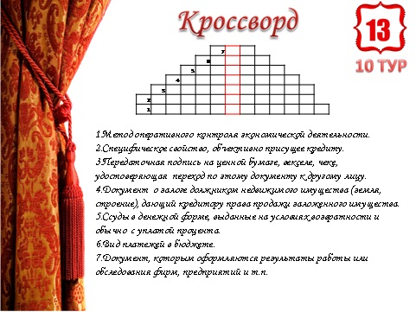

11 тур - «Экономическая диаграмма»
Уважаемые друзья! Как удобно в экономике пользоваться диаграммами! Вам необходимо представить в виде столбиковой диаграммы среднюю заработную плату в строительстве за последние 3 года. На решение – 2 минуты.

12 тур - «Экономическая цепочка»
Игрока по очереди произносят слова – экономические термины. Первый произносит экономический термин, следующий игрок должен назвать слово, которое будет начинаться с последней буквы первого слова. Например, «ЭкономикА-АкциЯ-ЯрмаркА…». Получается цепочка. Называть только существительные в единственном числе.
Победит в туре тот и тогда, когда у другого игрока больше нет вариантов в течение 15 секунд.

***
Закончился конкурс,
Настал расставания час.
Мы все чуть устали,
Но нас согревали
Активность и блеск ваших глаз!

